# 白马股筛选方法:

ROE 近三年 : 10% ~ 15% , 15%~30% , 30%以上

净现比 近三年: 70% ~ 100% , 100%以上

市盈率估值法: 40%以下 ， 40%~60%

有息负债率: 0 ~ 32%

上市时长: 5 ~ 10年，10年以上

总市值 :300亿 ~ 500亿

行业分类：消费类 ， 成长类 ， 周期类 一级梯队

# day00先导课

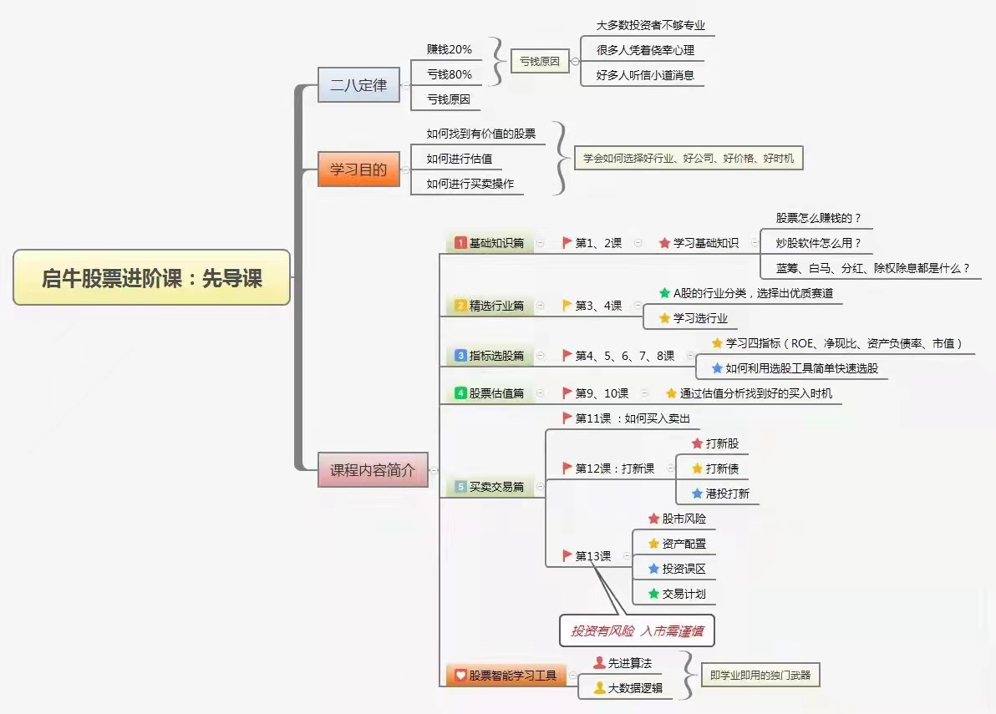

# day01：股票基础知识(上)

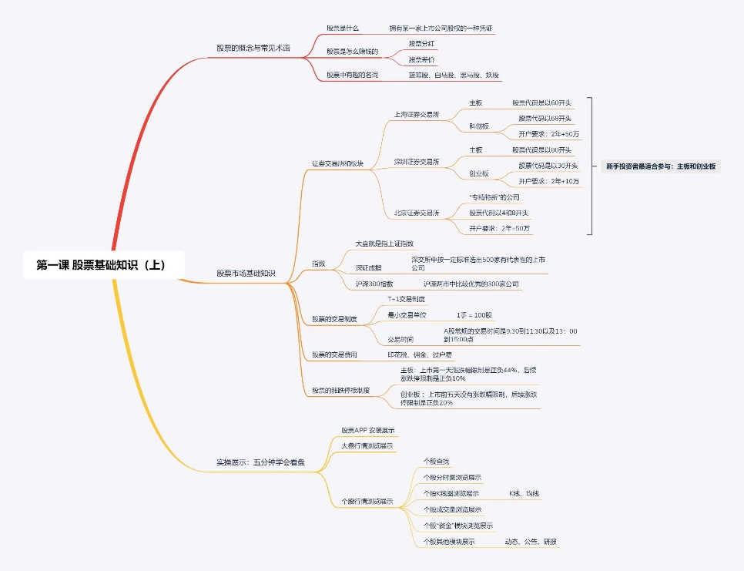

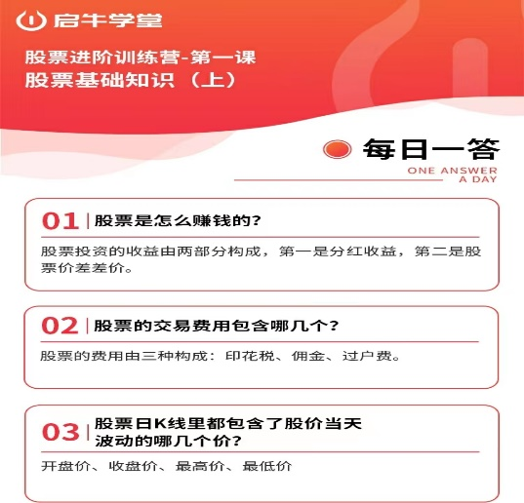

# day01晚分享:价值投资

机构投资人:

第一梯队:国家队(社保基金、中央证金、中央汇金)

第二梯队:正规军(公募基金、证券公司、保险公司、大型私募)

第三梯队:游击队(中小私募、企业账户)

自然投资人:（和国家没有关系的，就是我们）

游资、散户、大户

公募基金:就是基金公司面向不特定人群发布的基金(门槛低:购买10元起)

私募基金:面向特定人群发布的基金(门槛高:100万起)

决定价格的因素:

价值：价值是价格的决定因素，商品的价值量越大，商品价格越高。

供求：供>求 当供给大于需求时，商品价格下跌；

供<求

国家政策：国家通过宏观调控的行政手段，强行规定价格

消费心理：

地域、天气等：

价值和泡沫:

如何防范风险:

增长型

零增长型

无论短线投资，还是中长期投资，都不要抱有侥幸心理

坚守只投资卓越企业

适当分散投资

# day02:股票基础知识(下)

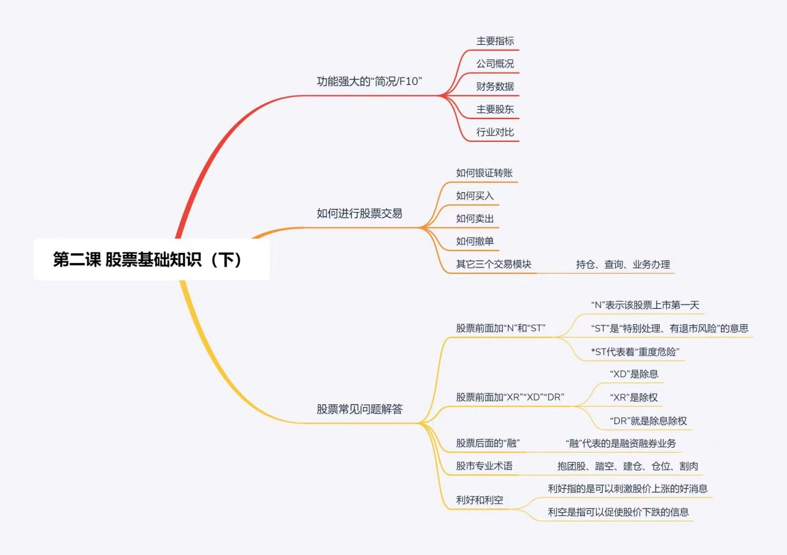

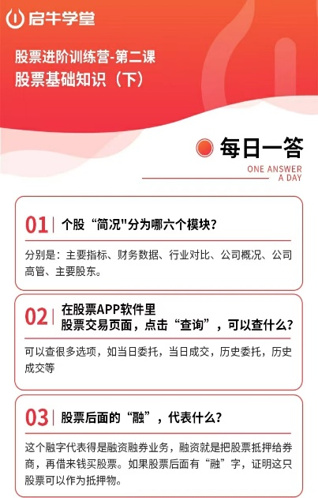

# day03：A股四大类行业 -- 金融类和消费类

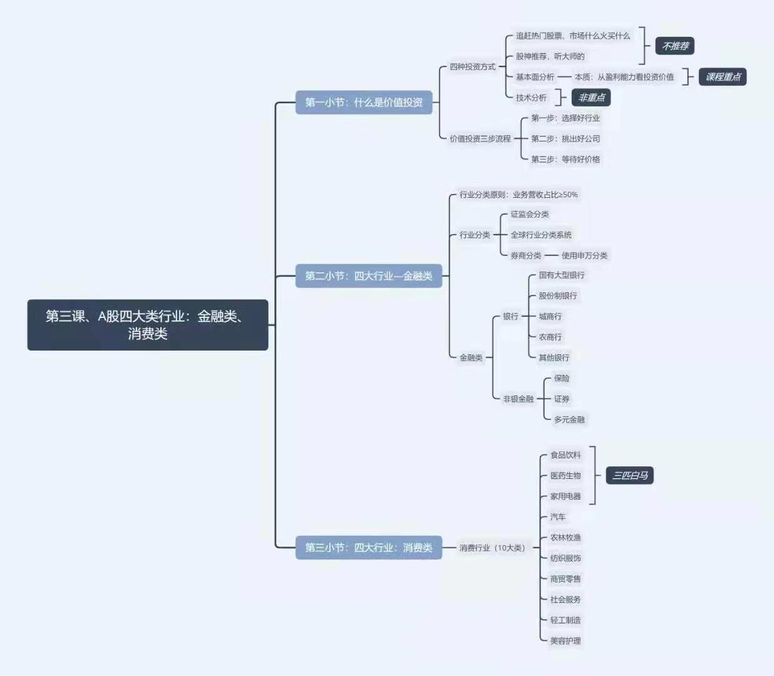

# day04：A股四大类行业 -- 成长类和周期类

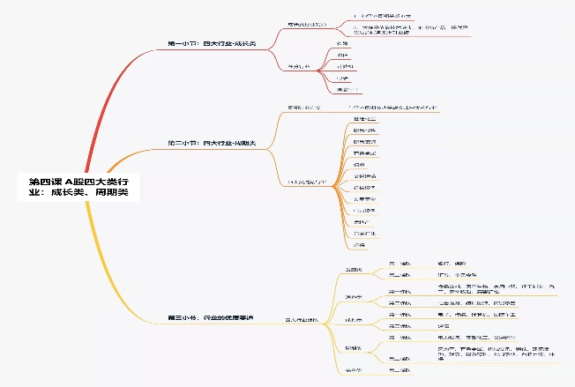

成长类:

特点 – 业绩与经济周期关联不大

通过技术、产品、服务来提升业绩

1. 诞生时间不长、2.快速发展期、3.发展前景好

行业:

传媒

通信(通信设备(烽火、中兴等)、通信服务(中国联通、电信、移动等))

计算机(软件、硬件)

电子(芯片、触屏)

国防军工

受到投资人青睐?

业绩可能迎来大爆发，股票价格大涨时常发生

周期类:

和经济周期波动关联比较大的行业(钢铁、有色金属等)

行业:

基础化工、建筑材料等13个一级行业

1. 基础化工
   1. 橡胶
   2. 氮磷钾等
2. 建筑材料
   1. 水泥、玻璃等
3. 建筑装饰

在建筑原材料之外的都属于建筑装饰行业

* 1. 房屋建设装修、市政工程等

1. 钢铁行业
   1. 铁、铬、锰
   2. 以及通过以上三种合成的黑色金属
2. 有色金属
   1. 金属中除了铁、铬、锰以外的所有金属
3. 交通运输
   1. 物流公司、高速公路、高铁等
4. 机械设备
   1. 设备比较重(挖掘机等及他们的配件)
5. 公有事业
   1. 负责维持公共服务的事业，保障人们的正常生活
   2. 电力企业、燃力企业
6. 电力设备

在电力系统中使用的设备(电机、电网、光伏等)

1. 房地产

包括房地产开发和房地产服务

万科、保利、绿地控股

1. 煤炭
   1. 煤炭开采企业
   2. 煤炭加工企业

中国神华

12． 石油石化

* + - 1. 油气开采企业
      2. 油服工程企业

中国石油

13.环保行业

* + - 1. 环境治理企业
      2. 环保设备企业

伟明环保等

综合类:

业务不明确的公司，申万分类统一称为综合类

梯队:

一级行业31个

分为第一梯队、第二梯队；

相对来说：第一梯队整体质量更好，确定性更高

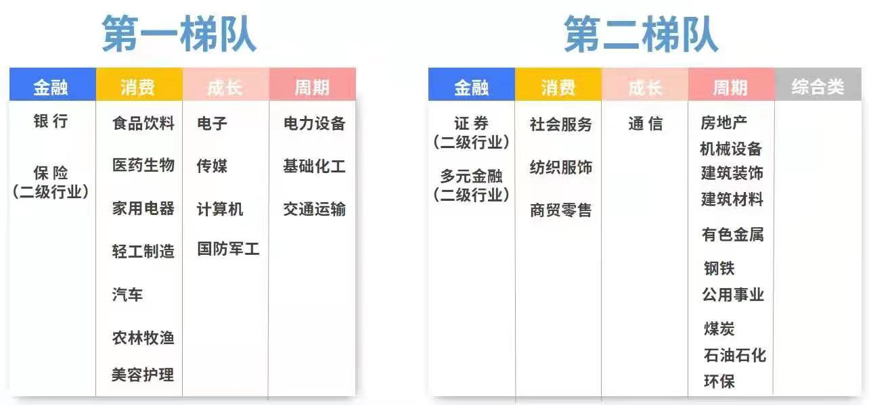

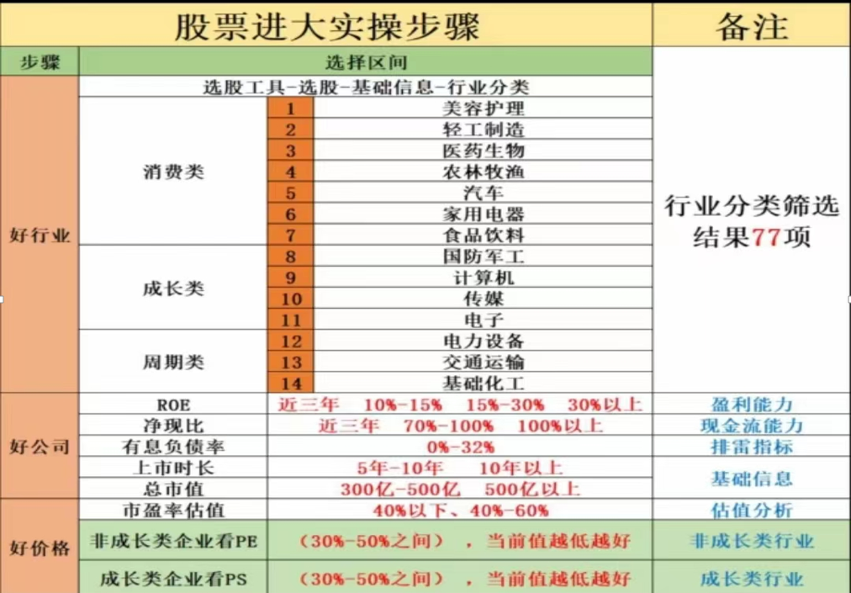

分位点可以适当扩展到:20% ~ 60%,理想状态是30%~50%之间

选4-8只

Ps：1.成长类看PS , 非成长类看PE

2.投入资金量平衡

# day05 四大选股指标 – ROE

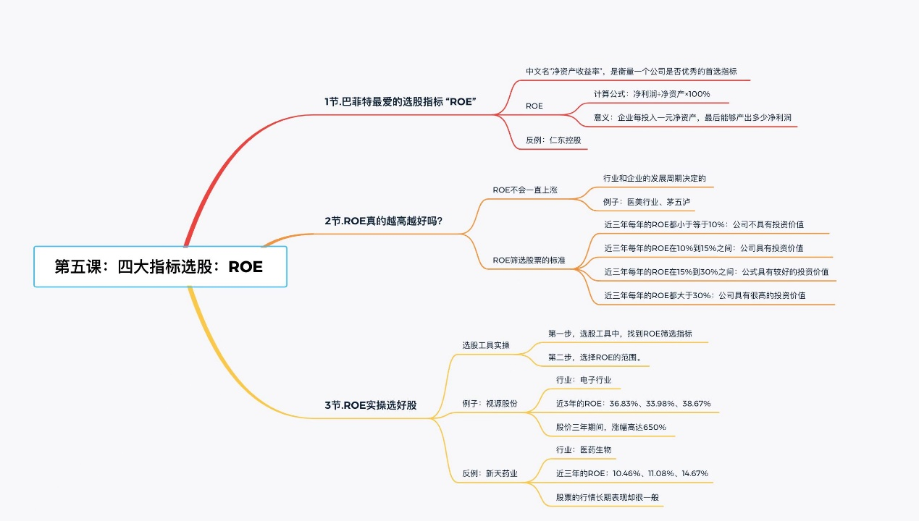

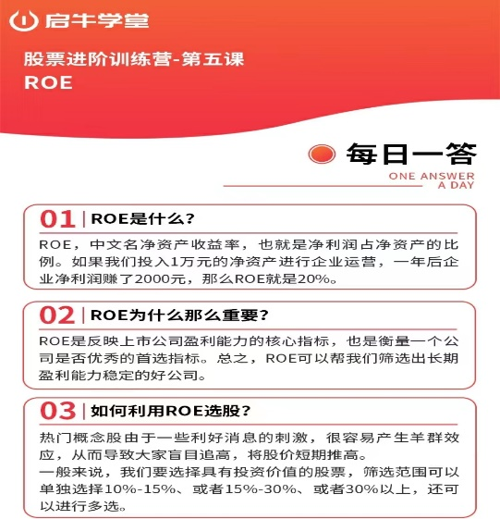

ROE：净资产收益率（净利润占净资产的比例）

定义:

企业每投入一元净资产能够产生多少净利润 , 公司的盈利能力。

一个公司是否优秀，ROE是第一个首选指标

ROE = 净利润 / 净资产 * 100%

净利润：公司净赚了多少钱

净资产： 总资产 – 负债

Ps:

1.净利润占净资产的比例越高，投资者赚取的收益越高

2.行业和企业的发展周期决定了ROE不可能永远保持高速增长，因此净利润占净资产的比例并不是越高越好

ROE衡量标准:

1. 3、5、10年持续稳定的ROE
2. A股 不足15% 的公司 ， ROE连续3年维持在15%以上（ROE连续3年超过在30%寥寥无几）
3. 历史数据：大部分优秀公司的3年内的ROE一般都在10%以上，有的可以长期稳定在15%左右的水平

ROE筛选个股方法:

近三年

ROE<=10% : 公司不具有投资价值

10% < ROE <= 15% : 具有投资价值

15% < ROE <= 30% : 具有较好的投资价值

ROE>30% ： 具有很高的投资价值

# day06 四大选股指标 – 净现比

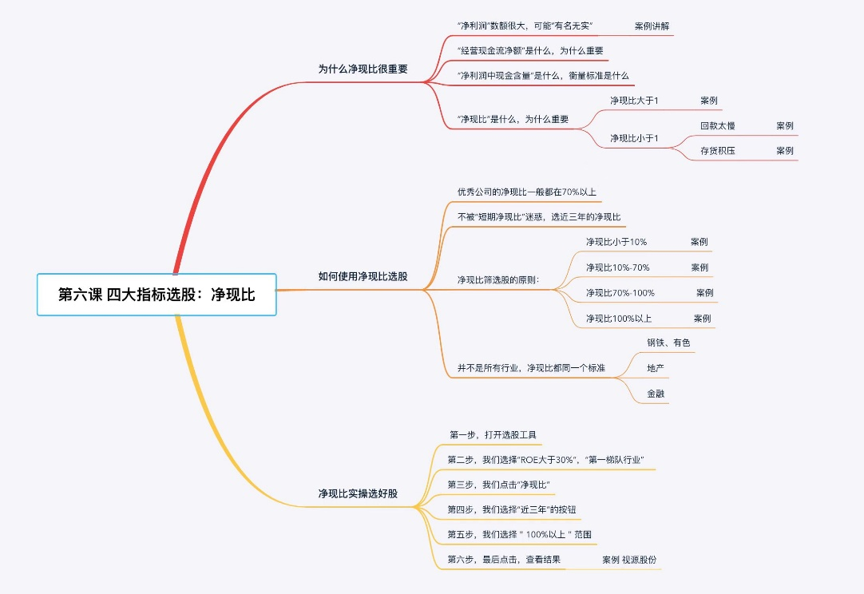

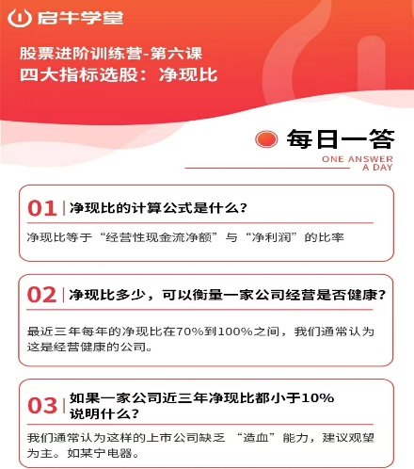

净现比是净利润中现金含量是衡量一家公司的盈利的“健康指标”；-- 资金回笼的高效率

经营现金流净额：公司经营现金流入 – 经营现金流出

Ps：

看公司好坏，不能只看盈利能力(ROE)强不强

还得看这个净利润是否落实到位了（落袋为安）。j

净现比 = 经营现金流净额 / 净利润 * 100%

经营现金流净额 > 净利润 ，净现比>100% , 一家比较优秀公司

Ps: 经过统计，一家优秀公司的净现比，近三年在70%以上

1. 如果近三年每年净现比都小于10%,缺乏造血能力
2. 近三年每年净现比在10% ~ 70% 之间，运营能力一般，不需要过多关注
3. 近三年每年净现比在70%~100% 之间，健康的公司 **（可投）**
4. 近三年每年净现比大于100% ，优秀公司**（可投）**

金融类不适合净现比指标，他们的货品都是现金。

# day07 四大选股指标 – 资产负债率

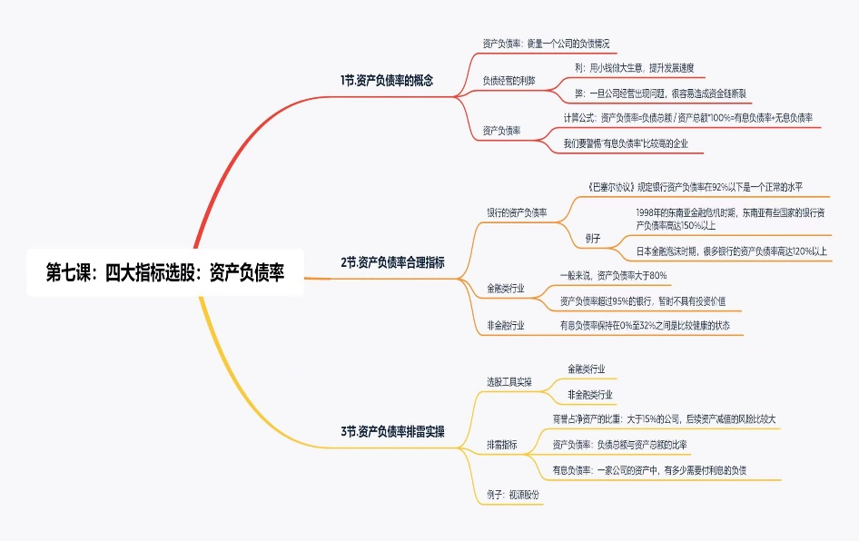

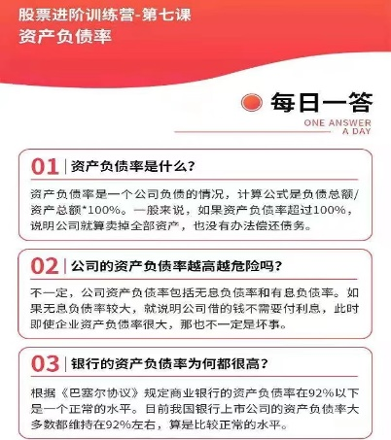

资产负债率 = 负债总额 / 资产总额 *100%

资产总额 = 自己的钱 + 借的钱

负债总额 = （有息负债 + 无息负债）

资产负债率 = （有息负债 + 无息负债 ） / 资产总额 *100%

=有息负债率 + 无息负债率

分类:

有息负债

无息负债

资产负债率合理范围？？？

不同行业，不同标准

金融类:

银行 – 吸收存款，发放贷款来赚取利润，导致银行资产负债率非常高(存钱就等于给银行借钱)

巴塞尔协议：金融行业资产负债率不得超过92% ， 根据中国行情，将金融行业资产负债率不得超过95%

非金融行业

无利息负债：

比如格力公司，对供货商，先给货在交钱，对代理商，先收钱在给货。

典型的用别人的钱做自己的生意

有利息负债

Ps:非金融行业负债排雷指标使用的是有息负债（0~32%）。

排雷指标

1.商誉占净资产的比重大于15%，这个公司就太虚了。

2.资产负载率范围: 80%~95%; (对于金融行业排雷)

3.有息负载率范围: 0~32%； (对于非金融行业)

Ps:

1.公司的资产负债率不易过高或过低:

过高，企业可能会面临资金链断裂风险；

过低，减缓公司发展

2.

公司无息负债率较大，说明企业获得政府的无息贷款或是通过“应收账款”、“预收账款”占用上下游的资金，即使企业资产负债率很大，也不一定是坏事;

有息负债率较大，一旦资金链出现断裂，企业陷入困境的可能性越大

# day08 四大选股指标 – 总市值

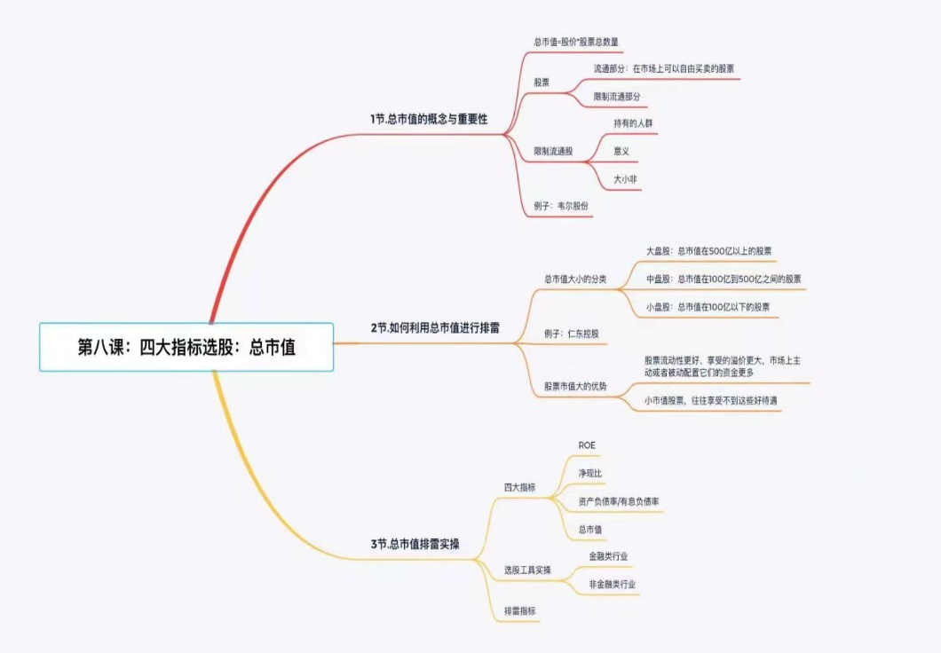

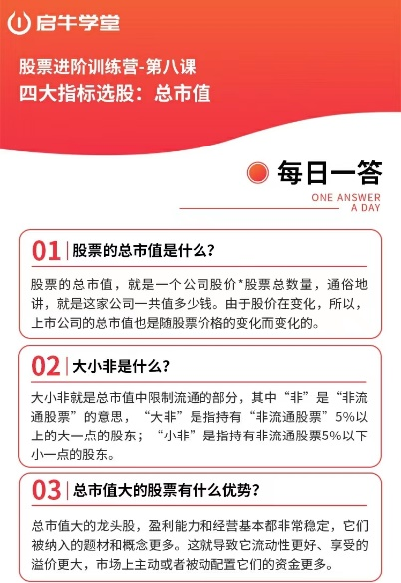

# day09 市盈率估值

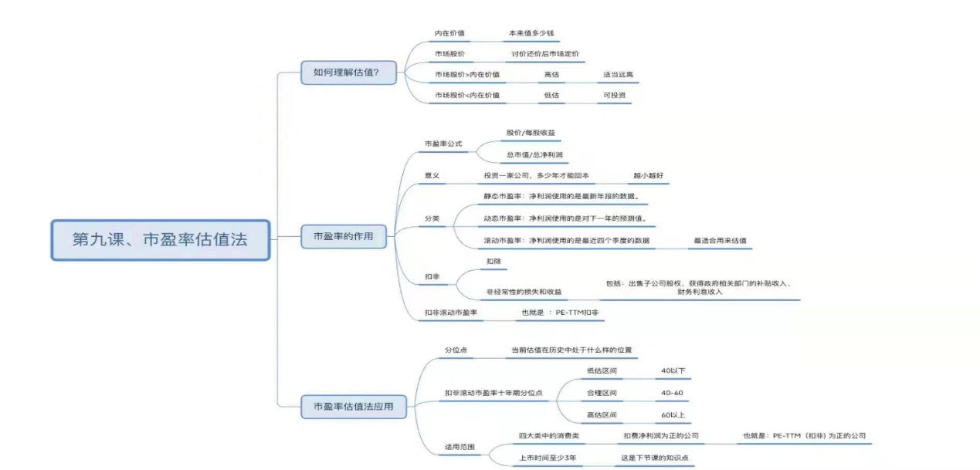

# day10 市销率估值法

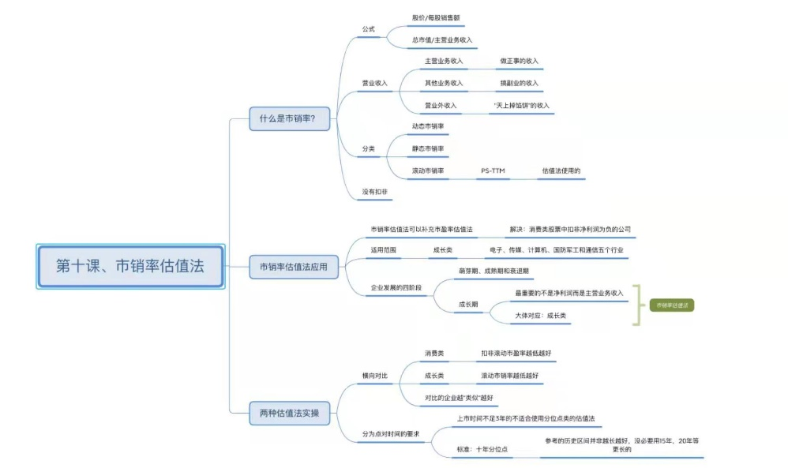

# day11 买卖黄金法则

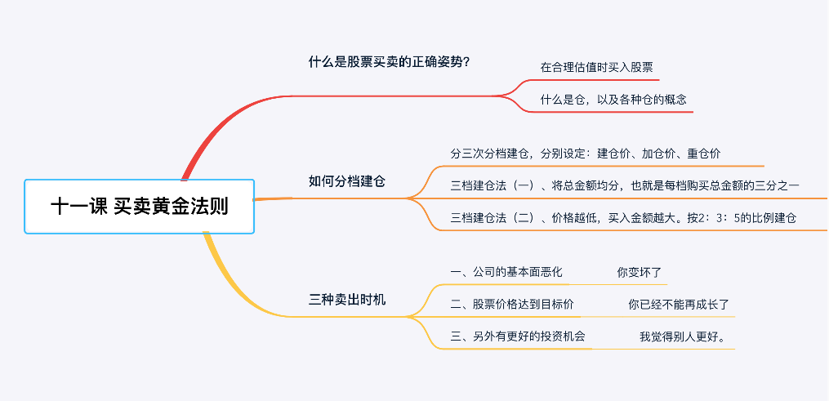

# day12：三大“打新”策略

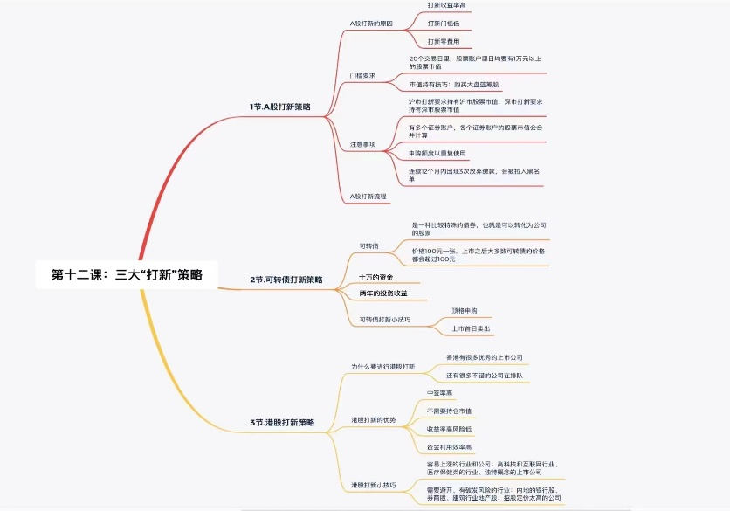

# day13：股票投资的风险与误区

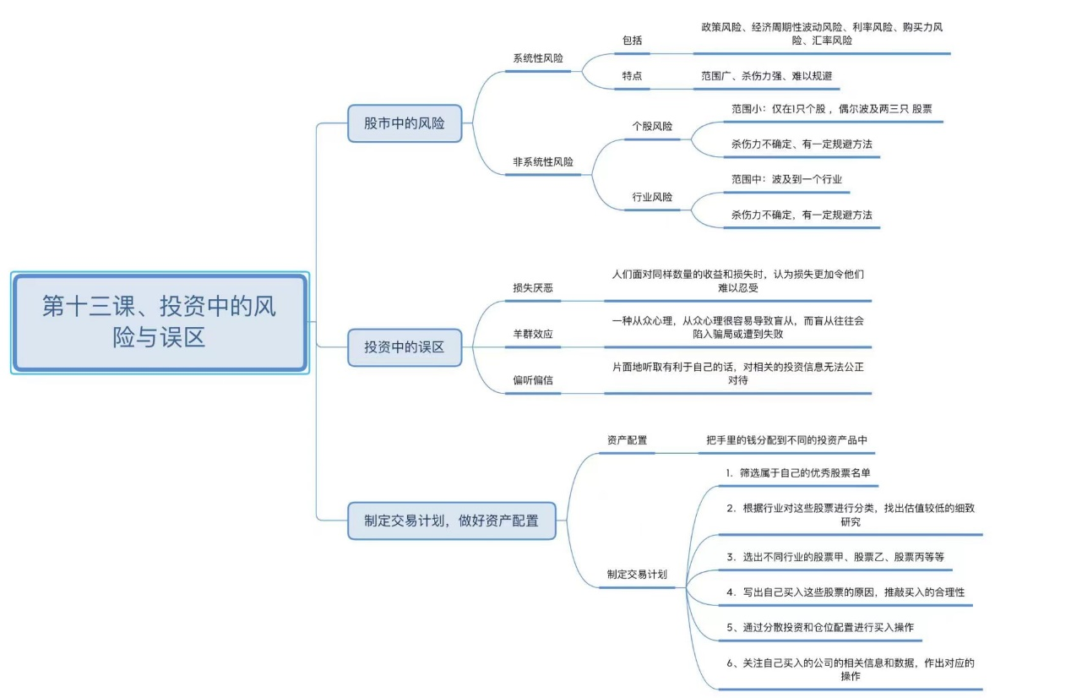

## 股市中的风险

### 风险定义

是股票下跌的因素

### 风险分类

系统性风险：个人无法控制，只能想办法尽量多开

政策风险

周期风险

利率风险

购买力风险

汇率风险

社会风险

**如何应对系统性风险?**

1. **减少股市资金投入**
2. **通过资产配置应对系统性风险，减少股市资金的配置（也叫生钱的钱），投入到保值的理财产品中（债券，债券基金，理财型保险等）**

非系统性风险：企业自身的经营战略，盈利情况等方面发生了风险;

个股风险:影响范围小，只会影响到自身公司(如:暴风影音) ---- 通过个股分析，来分析该公司，提前避免

行业风险:从个股风险蔓延到整个行业，从而造成行业风险（如:酒鬼酒塑化事件）

**如何应对非系统性风险?**

1. **对于行业风险，使用筛选白马股方式，选出优质的第一梯队公司**
2. **对于个股风险，使用资产负债率和总市值排雷规避**
3. **对于行业风险和个股风险更好的应对方式是是第11课讲到的分散投资和仓位控制**

### 资产配置优势

定义

在投资时，将钱分配到不同的投资产品(股市、基金、债券等)中

优势:

保证期望收益

符合自身风险承受能力

使钱发挥最大作用

## 投资中的误区

三大误区:

1. 损失厌恶
2. 羊群效应
3. 偏听、偏信

### 损失厌恶

卖掉盈利的股票，保留亏损的股票;亏损100元的痛苦远大于赚到100元的满足

**解决方案:**

**忽略当前盈亏，集中注意力做该股票分析；**

### 羊群效应

缺乏专业知识，把决策权交个他人，人都有一种“丛众心理”，往往会遭遇骗局导致失败;

**解决方案：**

**理性、耐性，培养自己的分析能力，独立思考**

### 偏听、偏信

你买的股票别人只能说好，不能说不好

**解决方案:**

**忘记持仓，保持理性分析，不好就抓紧出手**

## 制定交易计划，做好资产配置

制定交易计划

1. 筛选股票

不断学习，筛选自己的股票（可每个月筛选一次）

1. 行业分类

根据行业，对股票进行分类，找出估值较低的2-3只股票，进行更加细致的研究

1. 选出个股

不同行业的个股

1. 列出买入原因

原因越多越好，然后推敲买入的合理性

1. 分散投资，仓位配置
2. 跟踪持有个股

关注自己买入公司的相关信息和数据，分析数据和信息对股票基本面的影响，

是否支持自己买入的原因已经从根本上改变

未影响:继续持仓，忽略股市波动静等行情到来

Ps:用完善的计划去投资，非必要原因一定不要改变自己的计划。